аппаратуры. Аппаратная часть представляет собой набор смонтированных печатных плат, продающихся как официальным производителем, так и сторонними производителями. Полностью открытая архитектура системы разрешает беспрепятственно копировать или добавлять линейку продукции Arduino.
Самые знамениты Arduino это Arduino Uno и Arduino nano..

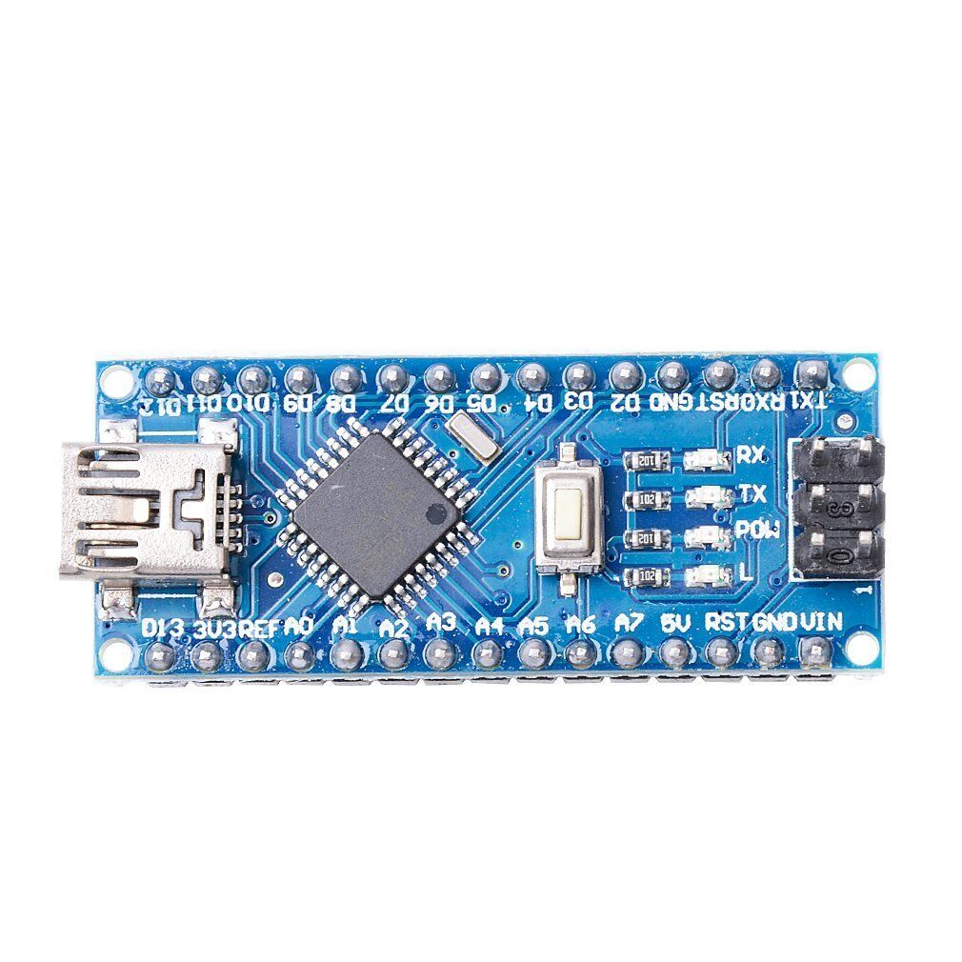

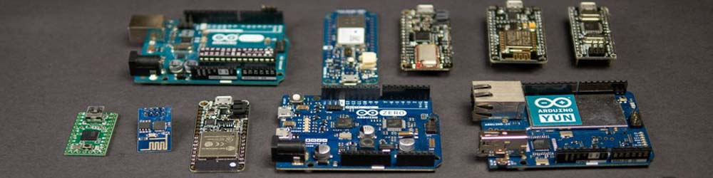

Плюсы микроконтроллеров от компании
Arduino:
1)Открытость программного обеспечения то-есть у Arduino IDE полностью открытый код и каждый желающий может вносить правки.
2)Одни из самых популярных языков программирования C++ на котором с легкостью можно научится программировать.
3)Обширное количество подключаемых модулей а также библиотек к этим модулям.
4)Самый главный плюс всей линейки Микроконтроллеров ардуино что не нужен программатор для прошивки микроконтроллеров.
5)простая платформа для создание первых проектов а DiY.

Автор работы:
Китов М.А 11 «И» класс
Научный руководитель:
Онескевеч М.Ю
ГБОУ РО «Таганрогский педагогический лицей – интернат»
Таганрог
2023 год

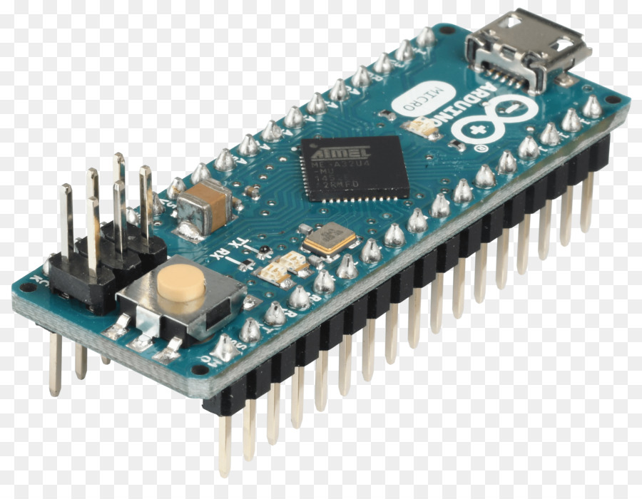

Микроконтроллер это микросхема позоваляюшая управлять электронными устройствами.Микроконтролеры будут актуальные долгий период времени и за их возможностей ведь мы их используем каждый день хотя не замечаем их они есть в наших телефонах, компьютерах, в машинах а также и в другой технологичной технике.
- Первый микроконтроллер был создан в 1976г через 5 лет после первого микропроцессора.Микроконтроллер состоит из процессора, оперативная памяти,внутренней памяти.
Ядро(микропроцессор) отвечает за работу абсолютно всех остальных блоков, связывает их меж собой. Сам состоит из 10-ка частей (кэш, набор вычислительных блоков, и так далее). Аналог процессор компьютера.
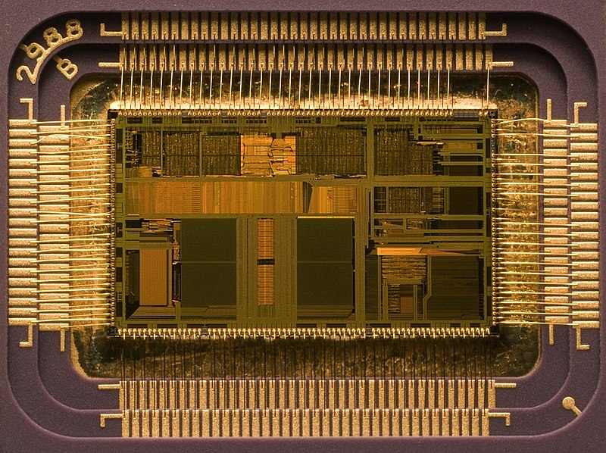
Для чего можно использовать микроконтроллер
- Создание роботов
- Компьютеры, телефоны
- электронные музыкальные инструменты
- медоборудование
- И др
Весь компьютерный функционал микропроцессора (Micro Processor Unit — MPU) содержится на одном полупроводниковом кристалле. По характеристикам он соответствует центральному процессору компьютера ЦП (Central Processing Unit — CPU). Область его применения – хранение данных, выполнение арифметико-логических операций, управление системами.

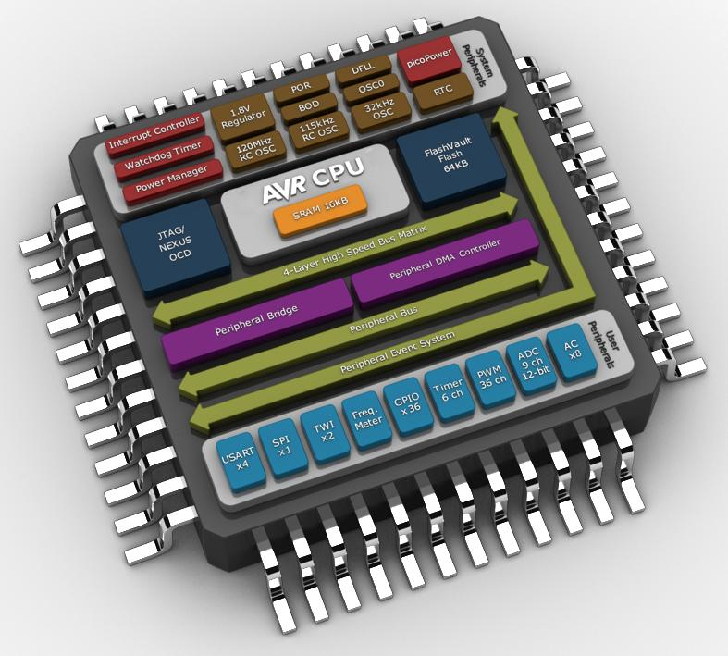
Arduino(компания, проект и сообщество пользователей с открытым исходным кодом ,
занимающаяся разработкой и производством одноплатных микроконтроллеров и
комплектов микроконтроллеров для создания цифровых устройств. ) и ESP (серия
недорогих микросхем китайской компании Espressif Systems. )

.

